使用说明
单个域名
参考页面：checkUrl.html
引用样式：css/bootstrap2.css
引用js: js/bootstrap-modal.js
可以参考湖北农业厅www.hbagri.gov.cn的网站，已经挂出来了。
注意：
- 友情链接select有两种处理方式 onchange或者加class="checkDomain"
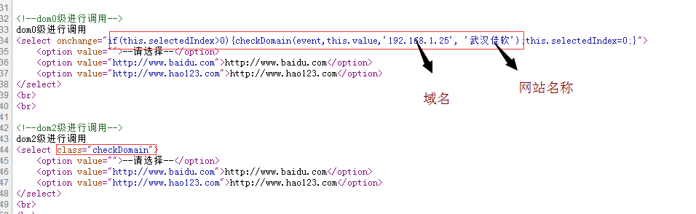
- 询问框语言可自行调整
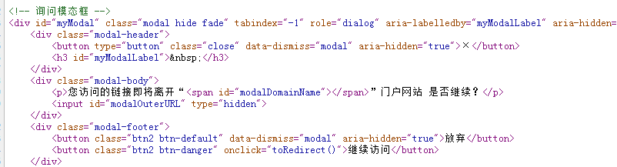
- 3处修改对应地址
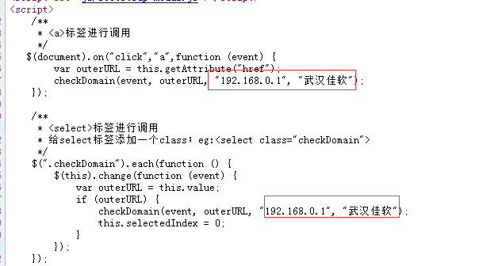
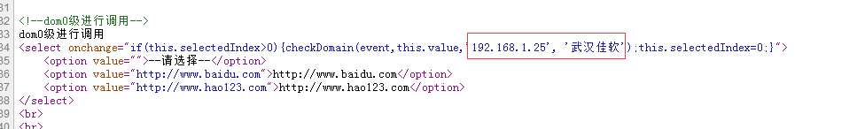

多域名
参考页面：checkUrl3.html
引用样式：css/bootstrap2.css
引用js: js/bootstrap-modal.js
